我國二代健保面臨之問題及實施情形檢討

四、國人高就診及高領藥情況嚴重，造成健保資源濫用
依健保署提供資料，我國101年度每人平均門診醫療次數15.12次(詳圖7)，每人門診領藥次數13.65次，均呈逐年遞增趨勢；至於101年度每100人住院次數13.77次，雖較100年度略降，長期仍呈上升趨勢。
另依監察院102年3月間調查顯示，國人年平均就醫15次，惟99年度逾3萬多人1年就醫超過100次，其中更有民眾1年看診高達1,078次；另有罹患多重疾病之民眾，不斷重複領藥，1年領藥超過22年份藥物。又根據99年度健保資料庫統計，國人每人每年看診次數約15次，為經濟合作與發展組織（OECD）國家5.9次之2.5倍；每張處方箋藥品品項數為4.2項，為OECD國家1.9項之2.2倍。而健保藥品支出占健保總費用之25％，亦高於OECD國家之18％、日本之20.1％與韓國之23.9％（詳圖2）。況且台灣末期腎臟疾病盛行率世界排名第一，許多研究證實，此與藥品及中草藥之多量使用有關。凡此均見國人異常就醫或重複領藥之情形過於浮濫，欠缺合理有效之管控措施。
圖7：醫療資源利用狀況統計表
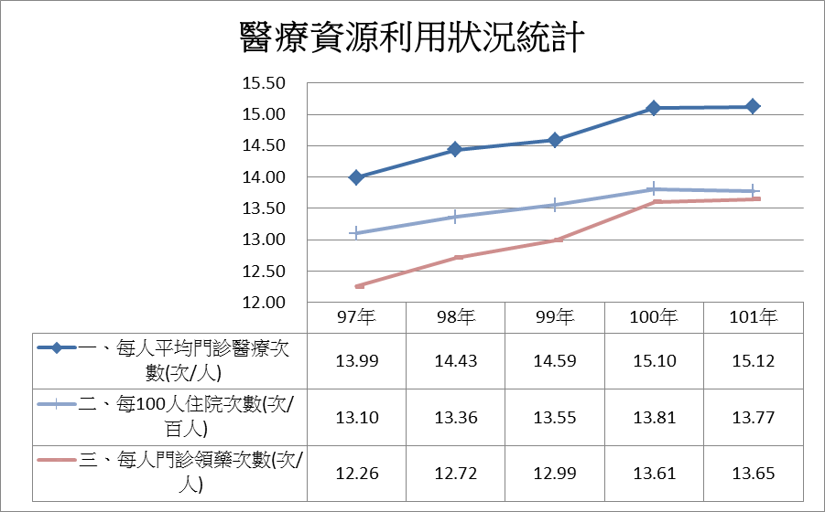

※註：1.資料來源，衛生福利部提供。

